RELAIS ARDOISE

MATERIEL :
Espace de jeu : environ 5m x 20m par équipe.
Autant de séries de 6 ardoises minimum que d’équipes.
Les lettres qui composent un mot ou les éléments d’une suite (syllabes, nombres, etc) sont écrits sur les ardoises.
Celles-ci sont appuyées sur un support de telle sorte que les lettres ne soient pas visibles depuis la base de départ.

EFFECTIF :
2 ou 3 équipes de 6 à 8 joueurs maximum

DISPOSITIF :
Organisation de l’espace de jeu pour chaque équipe :
Les équipes sont en ligne derrière la marque de départ pour que tout le monde puisse voir les ardoises qui sont placées à une quinzaine de mètres.

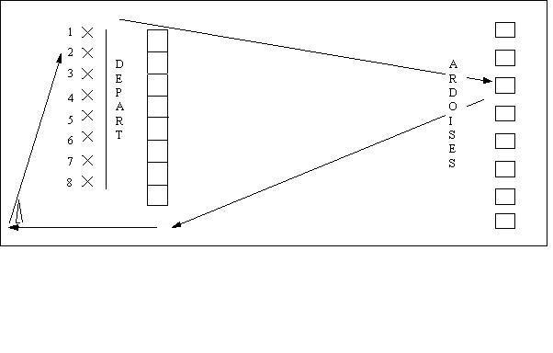
BUT :
Reconstituer un mot, une suite logique connu des élèves en rapportant les ardoises dans l’ordre

DEROULEMENT :
A tour de rôle, les élèves courent jusqu’aux ardoises, en choisissent une et la retourne.
Si elle correspond à celle recherchée en fonction de l’ordre imposé, ils la ramènent pour reconstituer la suite.
Si elle ne correspond pas à l’ardoise recherchée, ils la montrent à leurs camarades et la remettent à sa place.
Dès qu’un élève est revenu à sa place, le suivant peut partir.

VARIABLES :
-nombre d’ardoises/complexité du mot ou de l’élément à retrouver
-distance à parcourir, mise en place d’obstacles sur le trajet A/R
-connaissance préalable (ou non) du mot ou de l’élément à retrouver
-…
NB : situation facilitant le lien avec les autres disciplines, tout cycle possible,à partir de la G.S

